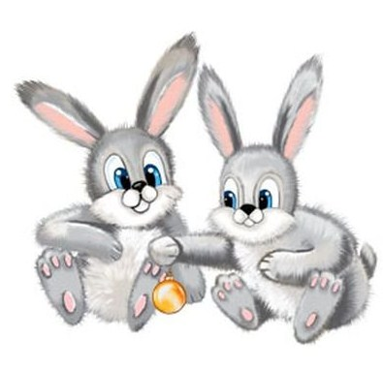
Жила-была заячья семья – мама, папа и их дети – зайчата Добрыня и Фрол. Зайчата были воспитанными и грамотными. У них была Большая лесная книга, из которой они узнавали обо всем на свете. Эта книжка хранилась на самом видном месте.
Зайчата знали, что на свете есть щуки и караси. Они живут в воде. Есть ежики и белки. Им больше нравится земля. Есть синицы и воробьи. Им по душе большое, светлое небо.
Зайчата Добрыня и Фрол часто помогали маме и папе в огороде. Огород был гордостью заячьей семьи. В нем росла капуста и морковка, по краю огорода расположилась малина. Когда капуста и морковка были совсем маленькими растениями, зайчата не различали их. Но к концу сезона они уже хорошо понимали, что оранжевая – это морковка, а круглая, пузатая – это капуста.
В заячьем огороде были не только растения. Там водились шмели, комары, мухи. Изредка захаживали ежики и мышки.
Но вот однажды в огороде появилось необычное существо. В Большой лесной книге про такое создание ничего не было написано. Оно было высокое, с большой головой. Одето существо было не по погоде. В хорошую, солнечную погоду на нём был теплый плащ, большая шапка и старые, изношенные ботинки.
Зайчата очень напугались. Что это за страшилище? Бочком-бочком, ползком-ползком Добрыня и Фрол отправились к маме и папе. И долго рассказывали о том, что они вовсе не трусливые, но новичка в огороде в огромных ботинках они опасаются.
Поняв в чем дело, мама и папа громко рассмеялись.
— Это же пугало! – сказали они. – Когда птицы начали слишком часто посещать наш огород, мы поставили пугало. Оно и страшное и смешное. Птицы, на всякий случай, облетают теперь наш огород стороной.
А зайчата, Добрыня и Фрол, ещё долго не могли понять, почему в Большой лесной книге ничего не было сказано про пугало. Они листали её до вечера, но так ничего и не нашли. Наверно, про него просто забыли написать.
Вечер в тот день был тихий и сонный. Зайчата с удовольствием отправились спать.
Пришло время ложиться спать и тебе дружок.
Спокойной ночи!

